**컴퓨터 알고리즘 실습#6 – Hash**

**2021.10.13**

**2018112129 김중원**

**Ex1)**

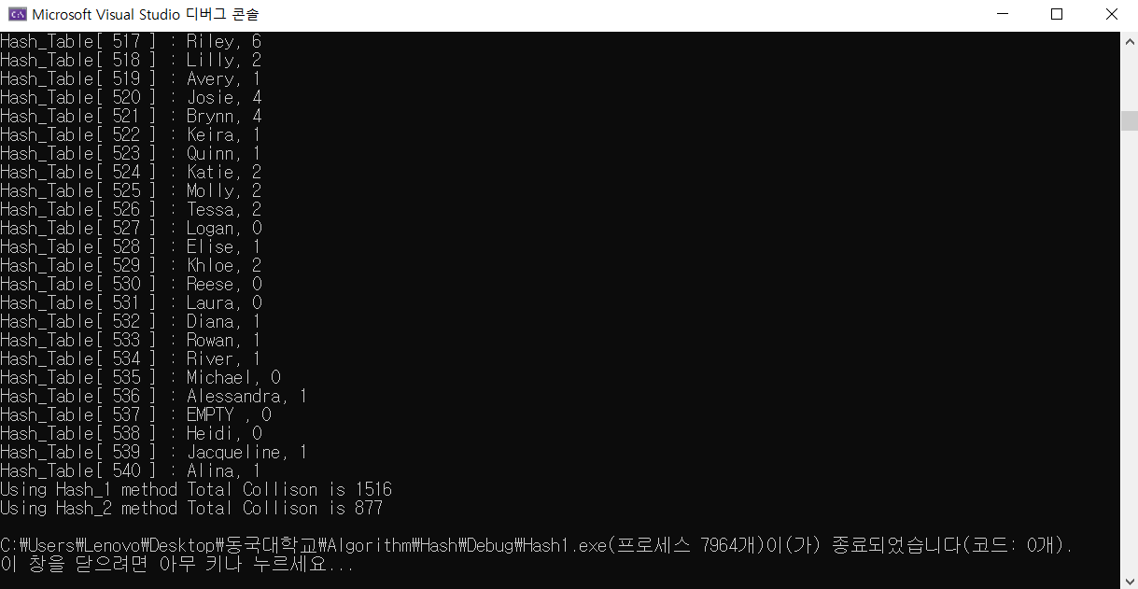

**Ex1에서는 hash1()과 hash2() 함수에서 충돌이 발생할 경우 다음 위치를 찾아가는 수학적 공식이 다르다. 따라서 결과로 나오는 총 충돌횟수 또한 다르게 출력된다.**

**Ex2)**

**Ex2에서는 Ex1과 다르게 hash2()의 초기 위치 설정 방법이 아예 다르다.**

**랜덤 값이 설정 되어있어 랜덤 값까지 곱해주어야 하기 때문에 Ex1)의 hash2()와 총 충돌횟수가 다르게 나온다. 또한, srand(time(NULL))을 선언했기 때문에 실행할 때마다 hash2()의 결과값은 다르다는 것을 알 수 있다. 하지만 hash1()의 총 충돌횟수는 변하지 않는다는 것을 알 수 있다.**

